Le notizie lette di fronte e di Traversa

Il rischio che corre l’ironia è di trovare almeno un lettore o un ascoltatore incapace di capirla (Mark Twain)

Il Governo prodi rinviato alle Camere. E quei deputati, due o tre che l'hanno fatto cadere rinviati dove? A giudizio? Ma lo hanno mai avuto?

Pare che alla imminente votazione al Senato non saranno determinanti i voti dei senatori a vita.
Finalmente, direbbe un Tasso dei nostri giorni, abbiamo i Matusalemmi Liberati.

Li chiamano folli quelli che vorranno ancora dare fiducia a questo Governo.
Folli? E i Follini dove li mettete?

Turigliatto e Rossi? Determinanti con i loro voti per la sopravvivenza del Governo Prodi.
Per l'opposizione sono invece due voti a perdere: anzi il fiasco della prossima volta.
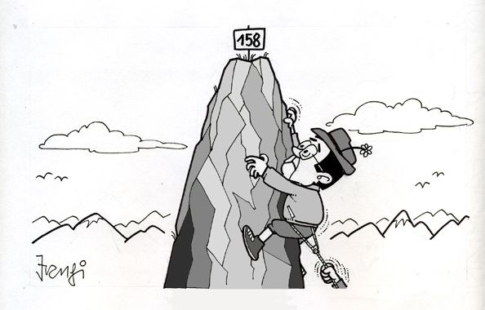
Questo Governo ce la farà: parola d'un noto chiaroveggente.
Di Piero Fassino, il Magro di Torino.

Che pena quei due senatori Turigliatto e Rossi.
Un fiasco per Prodi. Anzi due voti a perdere. Oggi no, prossimamente sì .

Bossi fa di nuovo l'occhietto al Cavaliere pur di andare al voto anticipato.
Insomma siamo al vecchio menu: occhio di triglia al Carroccio.

Albano al festival di Sanremo con una canzone parole di Giacovazzo.
Niente di nuovo sotto il sole. Giacovazzo è stato sempre un uomo di parole. Ma anche di fatti e di affari suoi che se li sa fare bene..

Come si può definire l'Italia di oggi fra Politica che fa ridere e Sport che fa piangere?
Italia, Paese di Pallaro e di Pallone.
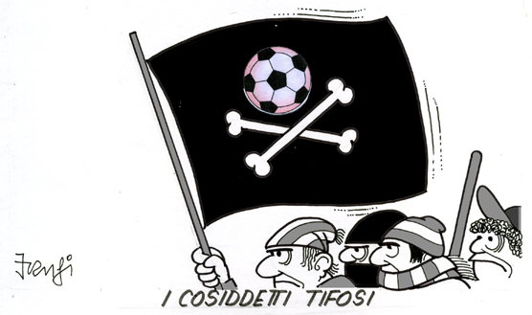

Determinante per il neo governo Prodi il voto di Rita Levi Montalcini.
I divorziando sperano nella Sacra Rota; l'Unione per rinsaldare il matrimonio fra i suoi partiti spera nella Sacra Rita.

Il senatore a vita Andreotti stavolta voterà a favore di Prodi.
Perché? Lapidaria la sua risposta: "Non lo DICO".

Prodi ha annunciato che per la riforma della legge elettorale a lui piace il modello tedesco.
Dopo quella di Berlusconi un'altra legge elettorale a Kaiser?
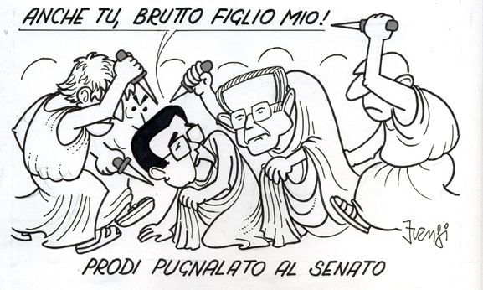
Altro che Pippo Baudo e la Huntziker. Il vero protagonista di questo Festival è lui, Prodi.
Per lui sono i giorni del Festival di San Tremo.

Si torna a parlare per la prossima Finanziaria di una tassa di soggiorno
Andrebbe applicata non ai cittadini ma in misura pesante a certi deputati che - si è visto - soggiornano in Parlamento senza produrre un bel niente.

Fatti bene i conti gli italiani si sono accorti che il Quirinale ci costa 240 milioni di Euro l'anno
Aveva ragione Leopardi: "Sempre caro mi fu quest'ermo Colle".

Troppe palme piantate nei pochi giardini pubblici di Bari .
Strano per una città come la nostra che non è certo un'oasi di pace e tranquillità.

Via Maran dal Bari. Matarrese è rimasto deluso del suo lavoro.
Con lui Don Vincenzo pensava di dormire su sette cuscini. Adesso dovrà accontentarsi di dormire su un Materazzi.

Un Materazzi che prenderà di petto la situazione del Bari?
Davvero strano. La recente storia calcistica dice invece che sono i Materazzi ad essere presi di petto.

Vet (*)

(*) Venanzio Traversa, giornalista. Le vignette sono del giornalista Ettore Frangipane. Potete trovarle (con altro) sul suo sito: www.frangipane.it

